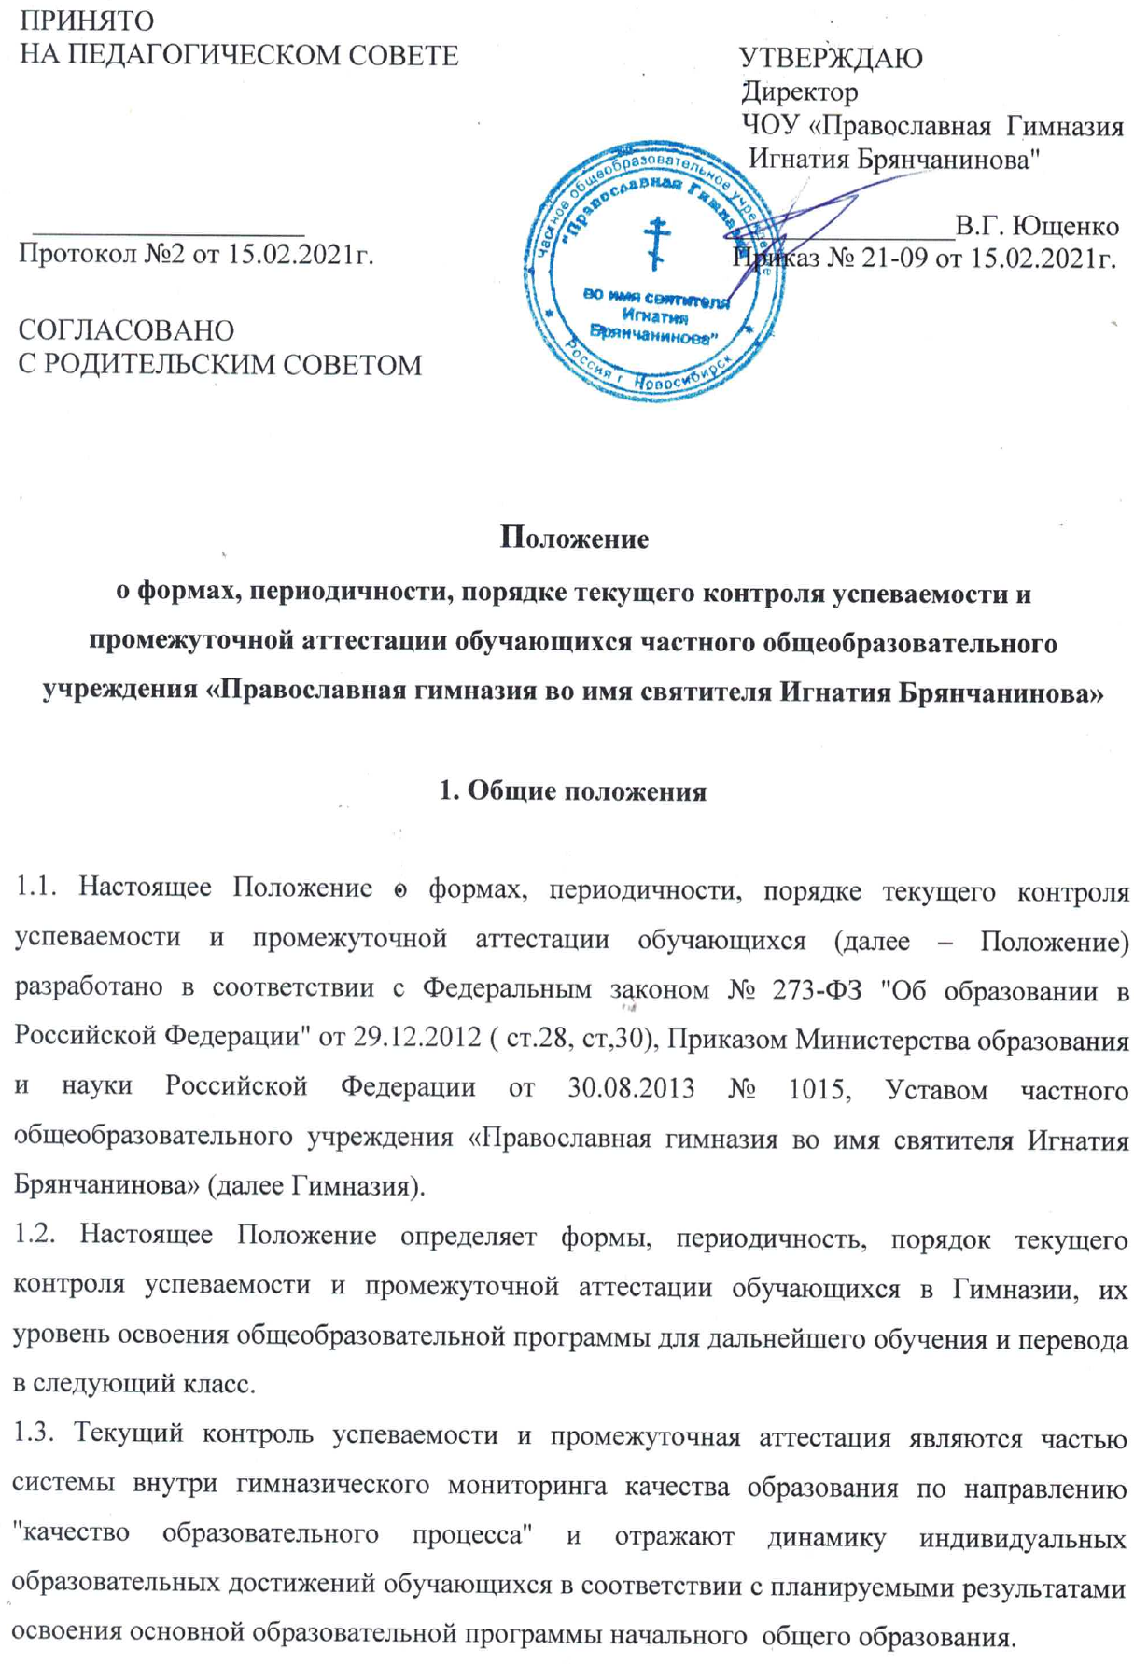

1.4. Образовательные достижения обучающихся подлежат текущему контролю успеваемости и промежуточной аттестации в обязательном порядке только по предметам, включенным в учебный план класса, в котором они обучаются.
1.5. Текущий контроль успеваемости и промежуточную аттестацию обучающихся осуществляют педагогические работники в соответствии с должностными обязанностями и локальными нормативными актами Гимназии.
1.6. Результаты, полученные в ходе текущего контроля успеваемости и промежуточной аттестации за отчетный период (учебный год, четверть), являются документальной основой для составления ежегодного публичного доклада руководителя о результатах деятельности Гимназии, отчета о самообследовании, публикуются на официальном сайте в установленном порядке с соблюдением положений Федерального закона от 27.07.2006 № 152-ФЗ "О персональных данных".
1.7. Основными потребителями информации о результатах текущего контроля успеваемости и промежуточной аттестации являются участники образовательных отношений: педагоги, обучающиеся и их родители (законные представители), коллегиальные органы управления Гимназии, экспертные комиссии при проведении процедур лицензирования и аккредитации, учредитель.
1.8. Положение о формах, периодичности, порядке текущего контроля успеваемости и промежуточной аттестации обучающихся в Гимназии разрабатывается педагогическим советом, согласовывается с представительными органами обучающихся, родителей, работников и утверждается приказом руководителя Гимназии.
1.9. В настоящее Положение в установленном порядке могут вноситься изменения и (или) дополнения.
2. Текущий контроль успеваемости обучающихся
Текущий контроль успеваемости обучающихся – систематическая проверка образовательных достижений обучающихся, проводимая педагогом в ходе осуществления образовательной деятельности в соответствии с образовательной программой (рабочей программой, курса, модуля, дисциплины).

2.1. Цель текущего контроля успеваемости заключается в:
– определении степени освоения обучающимися основной образовательной программы начального общего образования в течение учебного года по всем учебным предметам, курсам, дисциплинам (модулям) учебного плана во всех классах;
– коррекции рабочих программ учебных предметов, курсов, дисциплин (модулей) в зависимости от анализа темпа, качества, особенностей освоения изученного материала;
– предупреждении неуспеваемости;

2.2. Текущий контроль успеваемости обучающихся в Гимназии проводится:
– поурочно, по темам;
– по учебным четвертям;
– в форме: диагностики (стартовой - в начале учебного года, промежуточной за четверть или полугодие, итоговой за год);
- устных и письменных ответов;
- защиты проектов; и др.;
2.3. Периодичность и формы текущего контроля успеваемости обучающихся:
2.3.1. поурочный контроль или контроль по темам:
– определяется педагогами Гимназии самостоятельно с учетом требований федеральных государственных образовательных стандартов общего образования (по уровням образования), индивидуальных особенностей обучающихся соответствующего класса/группы, содержанием образовательной программы, используемых образовательных технологий;
– указывается в рабочей программе учебных предметов, курсов, дисциплин (модулей);
2.3.2. по учебным четвертям/семестрам и (или) полугодиям определяется на основании результатов текущего контроля успеваемости в следующем порядке:
– по четвертям – во 2-4-х классах по предметам с недельной нагрузкой 1 час;
2.4. Текущий контроль успеваемости обучающихся:
2.4.1. в 1-х классах осуществляется:
– без фиксации образовательных результатов в виде отметок;
- используется только годовая внутренняя (положительная) оценка по достижению метапредметных результатов пройденных программ по основным предметам;
2.4.2. во 2–4 -ых классах осуществляется:
– в виде отметок по 5-ти балльной шкале по учебным предметам, курсам, дисциплинам (модулям);
– по дисциплинам физическая культура, музыка, изобразительное искусство оценки могут дублироваться по аттестации дополнительного образования других образовательных учреждений или иметь оценку «зачтено» ;
2.4.3. за устный ответ отметка выставляется учителем в ходе урока и заносится в классный журнал и дневник обучающегося;
2.4.4. за письменный ответ отметка выставляется учителем в классный журнал в порядке, определенным Положением о системе оценивания учебных достижений обучающихся в Гимназии;
2.4.5. проведение текущего контроля не допускается сразу после длительного пропуска занятий по уважительной причине с выставлением неудовлетворительной отметки;
2.4.7. порядок выставления отметок по результатам текущего контроля за четверть/полугодие/за год:
– обучающимся, пропустившим по уважительной причине, подтвержденной соответствующими документами, 2/3 или 65% учебного времени, отметка за четверть/полугодие не выставляется.
Текущий контроль указанных обучающихся осуществляется в индивидуальном порядке администрацией Гимназии в соответствии с графиком, согласованным с педагогическим советом Гимназии и родителями (законными представителями) обучающихся;
– отметки обучающихся за четверть/полугодие/ за год выставляются на основании результатов текущего контроля успеваемости, осуществляемого по темам/поурочно за 3 дня до начала каникул или начала промежуточной/итоговой аттестации;
2.4.9 текущий контроль в рамках внеурочной деятельности определятся ее моделью, формой организации занятий, особенностями выбранного направления

3. Промежуточная аттестация обучающихся

3.1. Целью промежуточной аттестации обучающихся является определение степени освоения ими учебного материала по пройденным учебным предметам, курсам, дисциплинам (модулям) в рамках освоения основных образовательных программ общего образования (по уровням общего образования) за учебный год.
3.2. Промежуточную аттестацию в Гимназии:
3.2.1. в обязательном порядке проходят обучающиеся, осваивающие основные общеобразовательные программы начального общего образования;
3.3. Промежуточная аттестация обучающихся может проводиться в форме:
– комплексной контрольной работы;
– итоговой контрольной работы;
– письменных и устных работ;
– тестирования;
– защиты индивидуального/группового проекта;
– иных формах, определяемых образовательными программами Гимназии и (или) индивидуальными учебными планами.
3.4. Перечень учебных предметов, курсов, дисциплин (модулей), выносимых на промежуточную аттестацию, их количество и форма проведения определяется соответствующими учебными планами и ежегодно рассматривается на заседании педагогического совета, с последующим утверждением приказом руководителя Гимназии.
3.5. Порядок проведения промежуточной аттестации обучающихся:
3.5.1. промежуточная аттестация обучающихся проводится в форме итогового контроля 1 раз в год в качестве контроля освоения учебного предмета, курса, дисциплины (модуля) и (или) образовательной программы предыдущего уровня, за исключением 1 класса;
3.5.2. на основании решения педагогического совета Гимназии и настоящего Положения к промежуточной аттестации допускаются обучающиеся:
- освоившие основную общеобразовательную программу начального общего образования за текущий учебный год;
- обучающие имеющие неудовлетворительные отметки по учебным предметам, вправе пройти промежуточную аттестацию по соответствующим учебным предметам не более двух раз в формах и сроках утверждённых педагогическим советом (пункт 5 статья 58 ФЗ «Об образовании в РФ»);
3.5.3 от промежуточной аттестации освобождаются обучающиеся:
– по состоянию здоровья на основании заключения медицинской организации;
– освоившие основные общеобразовательные программы соответствующего уровня общего образования индивидуально на дому, при условии, что по всем учебным предметам, курсам, дисциплинам (модулям) учебного плана они имеют положительные отметки;
–достигшие выдающихся успехов в изучении учебных предметов, курсов, дисциплин (модулей) учебного плана (победители предметных олимпиад регионального и федерального уровня);

3.5.4. промежуточная аттестация обучающихся в Гимназии проводится:
– в соответствии с расписанием, утвержденным руководителем Гимназии, за 14 дней до ее проведения;
– аттестационной комиссией, в количестве не менее 3-х человек, включающей представителя администрации Гимназии, учителя – предметника данного класса и ассистента из числа педагогов того же цикла/предметной области, утвержденной приказом руководителя Гимназии;
– по контрольно-измерительным материалам, прошедшими экспертизу в установленном порядке и утвержденными приказом руководителя с соблюдением режима конфиденциальности;
3.5.5. обучающиеся, заболевшие или не прошедшие промежуточную аттестацию по иным причинам, в период проведения промежуточной аттестации, могут:
– быть переведены в следующий класс или на следующий курс условно;
– пройти промежуточную аттестацию в дополнительные сроки, определяемые графиком образовательного процесса и предназначенные для пересдачи академических задолженностей;
– быть освобождены от аттестации на основании п. 3.5.3 настоящего Положения.
3.6. Информация о проведении промежуточной аттестации (перечень учебных предметов, курсов, дисциплин (модулей), форма, сроки и порядок проведения) доводится до обучающихся и их родителей (законных представителей) по окончании третьей четверти/семестра (иное) посредством размещения на информационном стенде в вестибюле Гимназии, учебном кабинете, на официальном сайте Гимназии.
3.7. Порядок использования результатов освоения обучающимися учебных предметов, курсов, дисциплин (модулей), практики, дополнительных образовательных программ в других организациях, осуществляющих образовательную деятельность в качестве результатов промежуточной аттестации определяется соответствующим Положением Гимназии.
3.8. Промежуточная аттестация в рамках внеурочной деятельности в Гимназии оценивается в баллах ( или зачет/ не зачет), как результат по достижению метапредметных результатов по параллельным основным предметам.

4. Результаты промежуточной аттестации обучающихся

4.1. Обучающиеся, освоившие в полном объеме содержание образовательной программы общего образования (по уровням образования) текущего учебного года, на основании положительных результатов, в т. ч. и итогов промежуточной аттестации, переводятся в следующий класс (на соответствующий уровень образования).
4.2 Неудовлетворительные результаты промежуточной аттестации по одному или нескольким учебным предметам, курсам, дисциплинам (модулям) образовательной программы или непрохождение промежуточной аттестации при отсутствии уважительных причин признаются академической задолженностью.
4.3.Обучающиеся, не прошедшие промежуточной аттестации, по уважительным причинам или имеющие академическую задолженность, переводятся в следующий класс условно.
4.4. В целях реализации позиции п. 4.2, 4.3. настоящего Положения:
4.4.1. уважительными причинами признаются:
– болезнь обучающегося, подтвержденная соответствующей медицинской справкой медицинской организации;
– трагические обстоятельства семейного характера;
–обстоятельства непреодолимой силы, определяемые в соответствии с Гражданским кодексом РФ;
4.4.2. академическая задолженность – это неудовлетворительные результаты промежуточной аттестации по одному или нескольким учебным предметам, курсам, дисциплинам (модулям) образовательной программы или непрохождение промежуточной аттестации при отсутствии уважительных причин;
4.4.3. условный перевод в следующий класс – это перевод обучающихся, не прошедших промежуточную аттестацию по уважительным причинам или имеющим академическую задолженность, с обязательной ликвидацией академической задолженности в установленные сроки.

5. Ликвидация академической задолженности обучающимися

5.1. Права, обязанности участников образовательных отношений по ликвидации академической задолженности:
* обучающиеся обязаны ликвидировать академическую задолженность по учебным предметам, курсам, дисциплинам (модулям) предыдущего учебного года в сроки, установленные приказом руководителя Гимназии;
* обучающиеся имеют право:
* пройти промежуточную аттестацию по соответствующим учебным предметам, курсам, дисциплинам (модулям) не более двух раз в пределах одного года с момента образования академической задолженности, не включая время болезни обучающегося и (или) иных уважительных причин;
* получать консультации по учебным предметам, курсам, дисциплинам (модулям);
* получать информацию о сроках и датах работы комиссий по сдаче академических задолженностей;
* получать помощь педагога-психолога (иное);

5.2. общеобразовательная организация при организации и проведении промежуточной аттестации обучающихся обязана:
* создать условия обучающимся для ликвидации академических задолженностей;
* обеспечить контроль за своевременностью ликвидации академических задолженностей;
*создать комиссию для проведения сдачи академических задолженностей (промежуточной аттестации обучающихся во второй раз);
5.3. родители (законные представители) обучающихся обязаны:
* создать условия обучающемуся для ликвидации академической задолженности;
* обеспечить контроль за своевременностью ликвидации обучающимся академической задолженности;
* нести ответственность за ликвидацию обучающимся академической задолженности в течение следующего учебного года;
5.4. для проведения промежуточной аттестации во второй раз в Гимназии создается соответствующая комиссия:

- комиссия формируется по предметному принципу;
- состав предметной комиссии определяется руководителем Гимназии (или структурного подразделения (предметного методического объединения, кафедры) в количестве не менее 3-х человек;
– состав комиссии утверждается приказом руководителя Гимназии;
5.5. решение предметной комиссии оформляется протоколом приема промежуточной аттестации обучающихся по учебному предмету, курсу, дисциплине (модулю);
5.6. обучающиеся, не ликвидировавшие в течение года с момента образования академической задолженности по общеобразовательным программам соответствующего уровня общего образования, по усмотрению их родителей (законных представителей) и на основании заявления могут быть:
* оставлены на повторное обучение;
* переведены на обучение по адаптированным основным образовательным программам в соответствии с рекомендациями психолого-медико-педагогической комиссии;
* переведены на обучение по индивидуальному учебному плану (в пределах осваиваемой образовательной программы) в порядке, установленном Положением об индивидуальном учебном плане Гимназии;

6. Повторное обучение обучающихся в связи с неаттестацией

6.1. Обучающиеся могут быть оставлены на повторное обучение по заявлению родителей (законных представителей) только при условии наличия не ликвидированных в установленные сроки академических задолженностей, а не на основании:
* мнения родителей (законных представителей) о том, что ребенок не освоил программу обучения по учебному предмету/части образовательной программы/образовательной программы по причине большого числа пропусков уроков/дней;
* пропуска уроков/дней по уважительной и неуважительной причине.
6.2. Обучающиеся 1– го класса могут быть оставлены на повторный год обучения:
* в соответствии с рекомендациями психолого-медико-педагогической комиссии (по согласованию с родителями (законными представителями));
* с согласия родителей (законных представителей) в соответствии с мотивированным заключением педагогического совета Гимназии о не усвоении обучающимся программы 1 класса.

7. Промежуточная аттестация внеурочной деятельности
7.1. Обучающиеся, освоившие в полном объеме содержание внеурочной ( или дополнительной) образовательной программы текущего учебного года, на основании положительных результатов (зачет), переводятся в следующий класс.
7.2. Формой промежуточной аттестации по внеурочной деятельности могут быть:
* результаты достижения метапредметных результатов по основным предметам;
* тестирования;
* защиты индивидуального/группового проекта;
* зачет или перезачет - аналогичного курса как в Гимназии, так в другой образовательной организации дополнительного образования;
* участия в конкурсах, олимпиадах, праздничных мероприятиях;
7.3. В следующий класс могут быть переведены обучающиеся, имеющие по итогам учебного года любой положительный результат.

8. Порядок внесения изменений и (или) дополнений в Положение

8.1. Инициатива внесения изменений и (или)дополнений в настоящее Положение может исходить от органов коллегиального управления, представительных органов работников, обучающихся, родителей, администрации Гимназии.
8.2. Изменения и (или)дополнения в настоящее Положение подлежат открытому общественному обсуждению на заседаниях коллегиальных органов управления Гимназии и указанных в п. 9.1. представительных органов.

8.3. Изменения в настоящее Положение вносятся в случае их одобрения органами, указанными в п. 9.1., и утверждаются приказом руководителя Гимназии.
8.4. Внесенные изменения вступают в силу с учебного года, следующего за годом принятия решения о внесении изменений.

С положением о формах, периодичности, порядке текущего контроля успеваемости и промежуточной аттестации обучающихся частного общеобразовательного учреждения «Православная гимназия во имя святителя Игнатия Брянчанинова»
Ознакомлены, согласны:
________________________________________________________________________________________________________________________________________________________________________________________________________________________________________________________________________________________________________________________________________________________________________________________________________________________________________________________________________________________________________________________________________________________________________________________________________________________________________________________________________________________________________________________________________________________________________________________________________________________________________________________________________________________________________________________________________________________________________________________________________________________________________________________________________________________________________________________________________________________________________________________________________________________________________________________________________________________________________________________________________________________________________________________________________________________________________________________________________________________________________________________________________________________________________________________________________________________________________________________________________________________________________________________________________________________________________________________________________________________________________________________________________________________________________________________________________________________________________________________________________________________________________________________________________________

